**КРИТЕРИИ ОЦЕНИВАНИЯ 10 КЛАСС (2024/2025 УЧЕБНЫЙ ГОД)**

При проверке работы следует учитывать, что всегда существует вероятность нестандартного решения задания учеником. Поэтому следует полагаться на логику решения ученика, его рассуждения и выводы, а также на их аргументированность! Важно также учесть, что отсутствие единиц размерностей при расчётах, не является фактором, снижающим оценку!

**Задание 1.** Лаборант Светлана Колбочкина исследовала химию катионов **A+**. Для проведения опыта девушка подготовила 3 пробирки с растворами хлорида натрия, бромида калия и иодида калия, а после добавила в каждый раствор несколько капель **A**NO3 (**реакции 1-3**). В результате в первой второй и третьей пробирках наблюдалось выпадение белого, слегка желтоватого и ярко жёлтого осадков соответственно. К осадку из первой пробирки лаборант добавила раствор нашатырного спирта (**реакция 4**), после чего осадок растворился. Осадок из третьей пробирки так понравился Свете, что она решила отделить осадок и оставила его сушиться при свете дня на подоконнике, однако уже к вечеру неожиданно обнаружила что порошок слегка потемнел.

1. Определите катион **A**, если известно, что массовая доля катиона в жёлтом осадке составляет 45.96%
2. Запишите уравнения **реакций 1-4**
3. Объясните (при помощи уравнения реакции), почему кристаллы Светы потемнели?

**(10 баллов)**

**Решение Задание 10-1.**

Жёлтый осадок образуется при добавлении иодида калия к нитрату, логично предположить, что это иодид одновалентного катиона А. Таким образом можем рассчитать молярную массу соли:

$$M_{AI }= \frac{M_{I}}{w_{I}}= \frac{M_{I}}{(1- w_{A })} =\frac{127}{1-0.4596}=235 г/моль$$

Что соответствует иодиду серебра **(AgI)**

При длительном **действии** **света** (его ультрафиолетовых лучей) галогениды **серебра** **разлагаются**. При этом наблюдается потемнение осадка, соответствующее образованию **металлического серебра**

2AgI = 2Ag + I2

|  |  |
| --- | --- |
| **Критерии** | **Баллы** |
| Верно определен катион А – 3 балла | **3 балла** |
| Верно написаны уравнения реакций (за каждое по 1 баллу)   1. AgNO3 + NaCl = AgCl + NaNO3 2. AgNO3 + KBr = AgBr + KNO3 3. AgNO3 + KI = AgI + KNO3 4. AgCl + 2NH3 = [Ag(NH3)2]Cl 5. AgBr + 2Na2S2O3 = Na3[Ag(S2O3)2] + NaBr | **5 балла** |
| Приведено разумное объяснение потемнения осадка – 2 балла | **2 балла** |
| **Итого:** | **10 баллов** |

**Задание 2.** Бинарное вещество **A**, представляющее из себя газ с резким и неприятным запахом, смешали с раствором гипохлорита натрия с добавлением желатина (**реакция 1**) в результате чего было получено вещество **B** того же качественного состава, что и **А**, причём мольная доля более лёгкого элемента уменьшилась на 8.3%, а суммарное число протонов в молекуле **B** составляет 18. При реакции вещества **А** с кислородсодержащей кислотой **C** образуется вещество **D** (**реакция 2**), прокаливание которого приводит к газообразному несолеообразующему оксиду **E** (**реакция 3**).

1) Определите вещества **A-E**

2) Напишите уравнения **реакций 1-3**

**(10 баллов)**

**Решение Задание 10-2.**

Решение можно начать с несолеобразующего оксида **E**, действительно, таких оксидов не так уж и много, они содержат C, N или Si, наиболее подходящим элементов кажется азот, так как он образует газ аммиак, подходящий под описание **A.** Если участник не знает, что такое процесс Рашига, до вещества **B** можно догадаться исходя из того, что оно состоит из элементов H и N и имеет 18 протонов в составе. Путём нехитрого перебора приходим к N2H4 – гидразину (7*2 + 4 = 18).

|  |  |
| --- | --- |
| **Критерии** | **Баллы** |
| Верно определены вещества **А-Е** (за **A** и **B** по два балла, за **C-E** – 1 балл)  **А** = NH3  **B** = N2H4  **C** = HNO3  **D** = NH4NO3  **E** = N2O | **7 баллов** |
| Верно написаны уравнения реакций (за каждое по 1 баллу)   1. 2NH3 + NaOCl = N2H4 + NaCl + H2O 2. NH3 + HNO3 = NH4NO3 + H2O 3. NH4NO3 = N2O + 2H2O | **3 балла** |
| **Итого:** | **10 баллов** |

**Задание 3**

Соединения элемента **Х** – известны с древности. Простое вещество представляет собой мягкий малоактивный металл с низкой температурой плавления. Его соединения находят множество применений - изготовление аккумуляторов, взрывчатых веществ, красителей и пигментов, инсектицидов.

**Х** медленно растворяется в концентрированных кислотах окислителях, например азотной (**реакция 1**) с образованием соединения **A**, и в горячих концентрированных щелочах, например в гидроксиде калия (**реакция 2**), с образованием соединения **В**. При добавлении щёлочи к соединению **А** выпадает малорастворимое в воде соединение **С** (**реакция 3**). Соединение **С** отделяют, а затем растворяют в концентрированной уксусной кислоте для получения соединения **D** (**реакция 4**). В частности, **D** используют для демонстрации эффектного опыта (**реакция 5**), в ходе которого при добавлении иодида калия к раствору **D** выпадают красивые жёлтые кристаллы малорастворимого в воде бинарного вещества **E**. Или, например, для получения чёрного соединения **F** (**реакция 6**), получаемого в результате пропускания через раствор **С** газа **G**, плотность которого по азоту – 1.214.

При сгорании на воздухе **X** образует необычное вещество **H** (w(**X**)=90.657%) (**реакция 7**), растворяющееся концентрированной соляной кислоте (**реакция 8**) с образованием мутного раствора вещества **I** и жёлто-зелёного газа **J**.

1. Определите вещества **А-J**. Определите элемент **Х**
2. Напишите уравнения **реакций 1-8**
3. Объясните, как связан эпиграф задачи с веществом D.

**Решение Задача 3**

Описание металла Х – очень напоминает свинец и олово (два легкоплавких металла древности, качественные реакции с жёлтыми осадками). Однако, исходя из использования (аккумуляторы, взрывчатка) можно выдвинуть предположение о том, что Х – Pb, о чём говорит также кристаллический жёлтый осадок с иодидом калия.

Подтвердим расчётом:

Пусть H – содержит n атомов свинца. Тогда $M_{H}= \frac{207n}{0.90657}= 228.233n$

По получившемуся значению логично предположить (судя по десятичной дроби), что n=3. Тогда M(H)=684.999, что практически соответствует молярной массе свинцового сурика – Pb3O4

Значит: A-Pb(NO3)2 B–K2[Pb(OH)4], C–Pb(OH)2 , D–Pb(CH3COO)2 , E–PbI2, F-PbS, G-H2S (28*1.214 практически равно 34), H-Pb3O4, I-PbCl2 (допускается и H2[PbCl4]) J-Cl2, Х - Pb

Уравнения реакций:

1. Pb +4HNO3 => Pb(NO3)2 + 2NO2 + 2H2O
2. Pb + 2KOH + 2H2O => K2[Pb(OH)4] + H2
3. Pb(NO3)2 + 2KOH => Pb(OH)2 + 2KNO3
4. Pb(OH)2 + 2CH3COOH => Pb(CH3COO)2 + 2H2O
5. Pb(CH3COO)2 + 2KI => PbI2 + 2CH3COOK
6. Pb(CH3COO)2 + H2S => PbS + 2H2O
7. 3Pb + 2O2 => Pb3O4
8. Pb3O4 + 8HCl => 3PbCl2 + Cl2 + 4H2O

Вещество D – свинцовый сахар. Использовался как подсластитель для улучшения вкусовых качеств вин. Существуют предположения, что вызывавшиеся свинцовым сахаром хронические отравления были одним из факторов ухудшения здоровья жителей Римской империи.

|  |  |
| --- | --- |
| Определение соединений **A-J** по 0.5 балла  Определение элемента **X** – 0.5 балла | **5.5 баллов** |
| Уравнения реакций 1-8 по 0.5 балла | **4 баллов** |
| Любое разумное объяснение связи **D** c «сладким» - 0.5 балла | **0.5 балла** |
| **Итого:** | **10 баллов** |

**Задание 4.** У каждой науки есть свой язык, свои определения и условности, которые упрощают общение в среде специалистов. Языком органической химии являются структурные формулы, они иллюстрируют наличие функциональных групп, показывают порядок связей в молекуле, иными словами, дают химику достаточно подробное представление о веществах, с которыми он работает. В школе вы наверняка использовали развёрнутые структурные формулы, на которых подписывают каждый атом и черточками показывают направленность и кратность связей, однако современной химии требуется более лаконичный и ёмкий язык, таковым являются скелетные формулы, строятся они следующим образом:

1. Вам необходимо нарисовать ломаную линию, где каждая точка излома и обрыва линии обозначает атом углерода, а каждый отрезок между двумя такими точками обозначает одинарную связь. Водороды, связанные с углеродами, на таких формулах не изображаются, они всегда могут быть доставлены по валентности!
2. При наличии гетероатома, его необходимо обозначить химическим символом из таблицы менделеева
3. При наличии кратных связей вы просто дорисовываете черточки над необходимой одинарной связью
4. Если вы встречаете sp-гибридизованный атом углерода (тройная связь, две кумулированные двойные, …), излом на данном атоме отсутствует и углерод с двумя соседями лежат на одной прямой

Таким образом скелетные формулы более точно отражают структуры молекул, сохраняя углы между атомами, несколько примером приведено ниже:

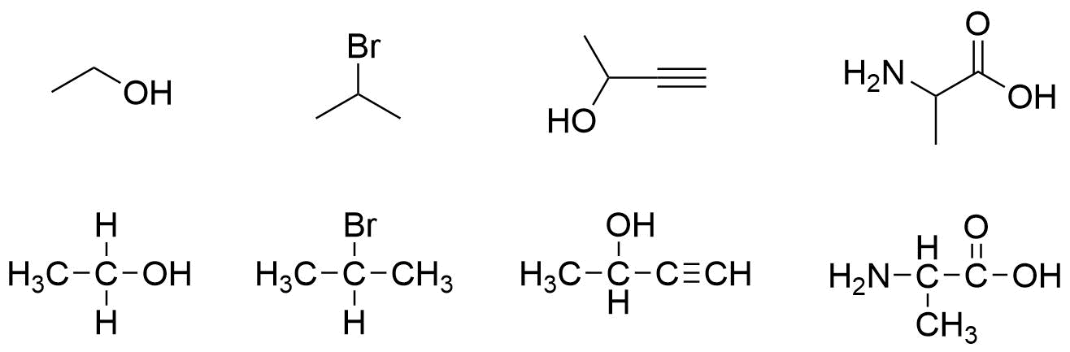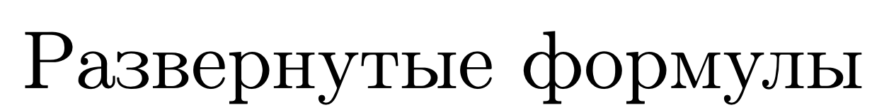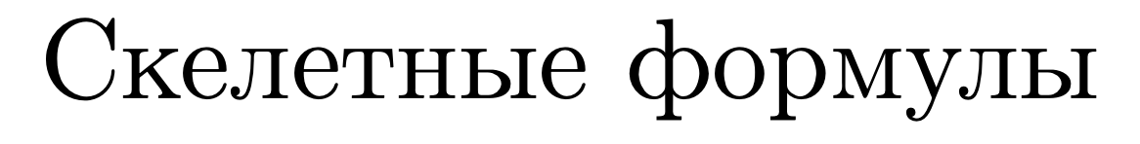

1. Заполните пропуски в таблице:

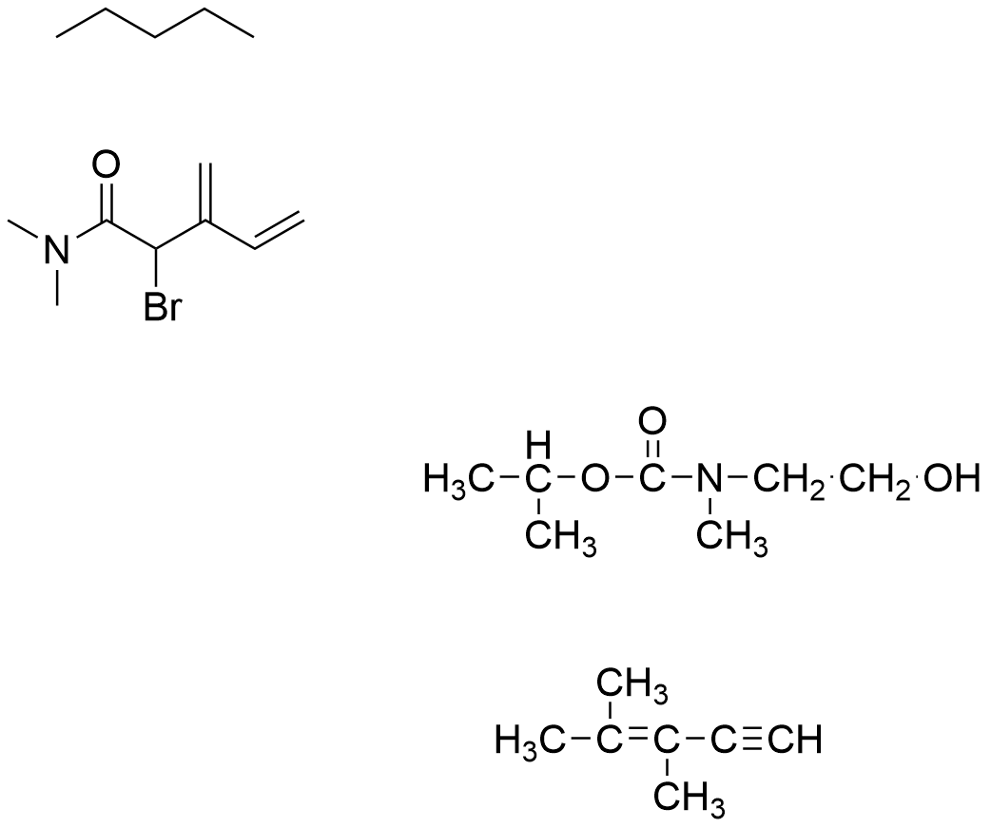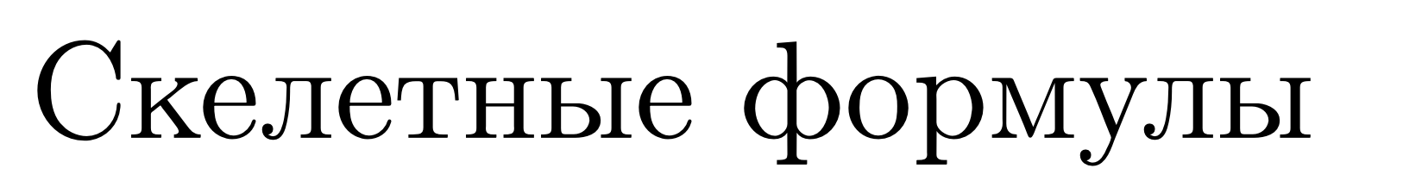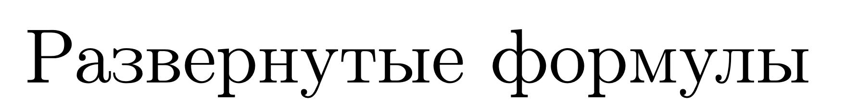

1. Используя только скелетные формулы изобразите структуры соединений **В-H**

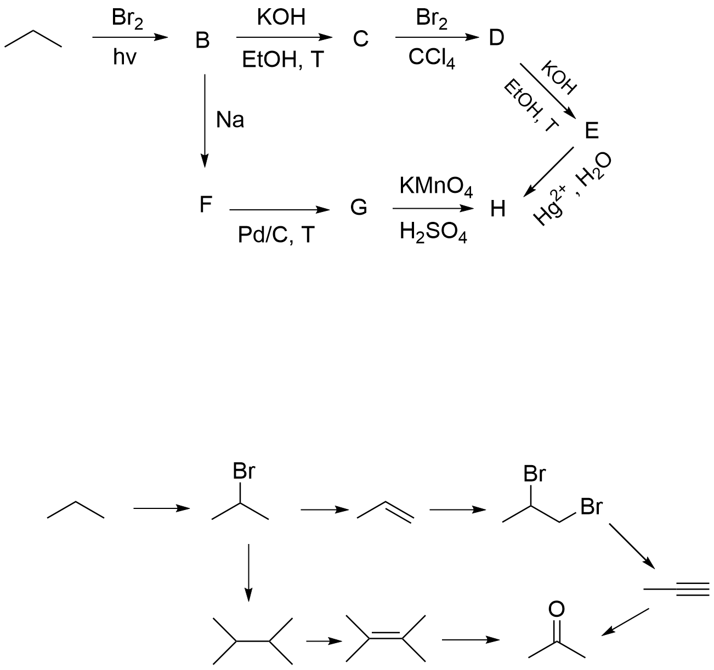

**(10 баллов)**

**Решение Задание 10-4.**

**1.**

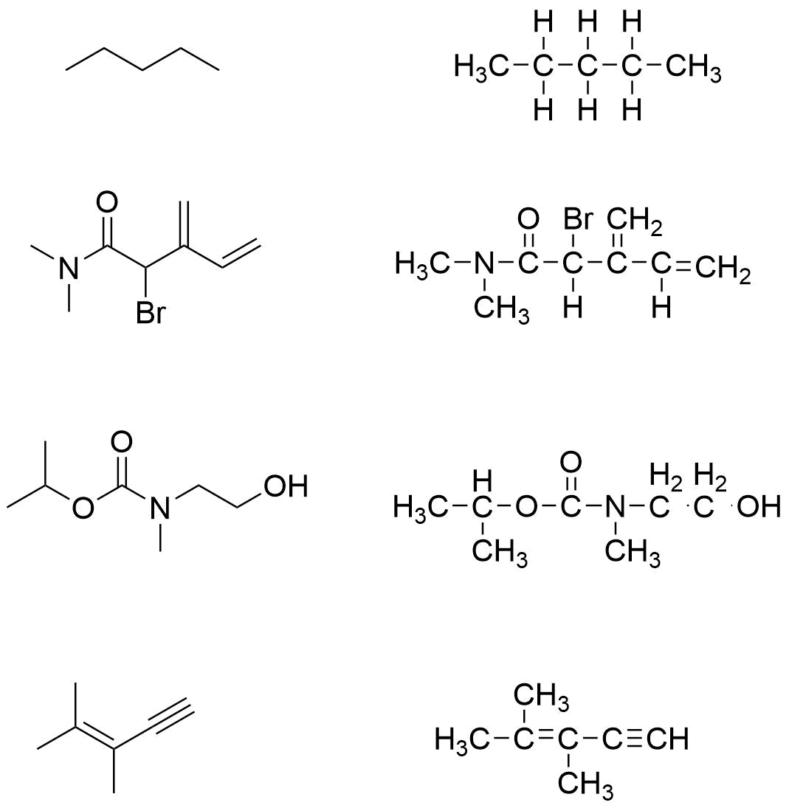

**2.**

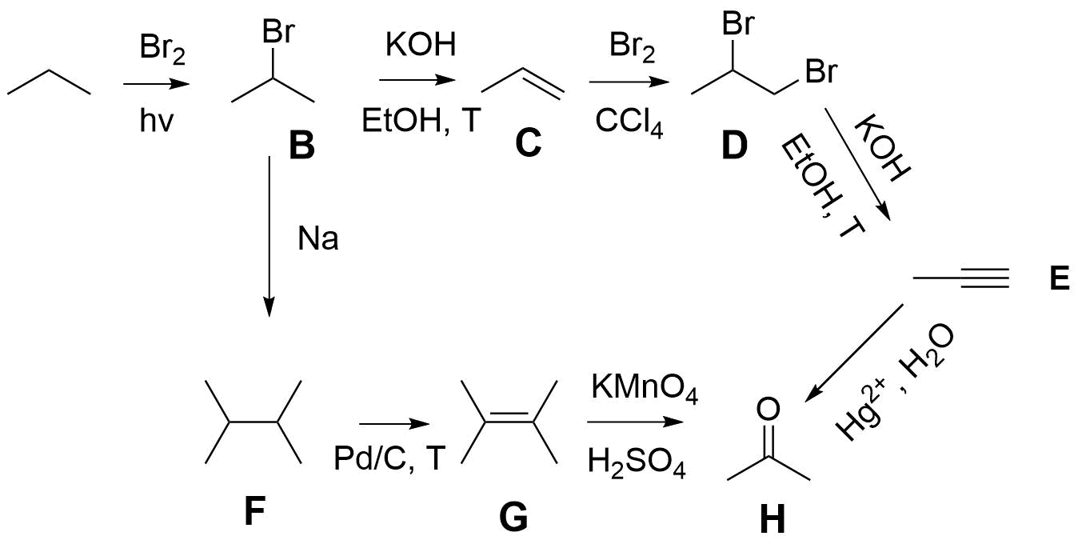

|  |  |
| --- | --- |
| **Критерии** | **Баллы** |
| Верно нарисованы структуры (по 0.5 баллов за каждую) | **2 балла** |
| Верно изображены структуры продуктов **B**-**G** (по 1 баллу за каждую). В случае использования формул отличных от скелетных за каждую верную структуры ставится 0.5 балла | **6 баллов** |
| Верно изображена структура **H**. В случае использования формул отличных от скелетных ставится половина баллов. | **2 балла** |
| **Итого:** | **10 баллов** |

**Задание 5.** В органической химии существует огромное количество именных реакций, открытие которых так или иначе сильно повлияло на развитие химии как науки. Некоторые из таких реакций больше не используются, так как появились синтетически более удобные и/или менее токсичные варианты. Одним из таких «исторических» превращений является реакция Вюрца, позволяющая создавать С-С связи из галогеналканов путём добавления к последним натрия.

1. Напишите реакцию этилбромида с натрием.

Одним из основных недостатков данной реакции является её неселективность в случае несимметричного продукта. Предположим, что учёному необходимо синтезировать пентан по реакции Вюрца и он собрался использовать для этого эквимолярную смесь метилиодида и 1-иодбутана.

1. Какие органические продукты и в каких процентных количествах обнаружит учёный в смеси после реакции? (**Подсказка:** вспомните, что реакция Вюрца протекает через образование и последующую рекомбинацию углеродных радикалов. Предположите, что все радикалы образуются и рекомбинируют друг с другом с равной вероятностью)

Тем не менее существует вариант реакции Вюрца – реакция Вюрца-Фиттига, которая проводится с арилгалогенидом, алкилгалогенидом и натрием и позволяет относительно селективно получать продукты кросс-сочетания. Механизм реакции Вюрца-Фиттига до конца не ясен, однако предполагается образование арилнатриевых соединений и последующая реакция с алкилгалогенидом.

Арилгалогенид **A** с массовой долей галогена 62.3% смешали с алкилбромидом **B** (ω(С) = 29.3%) и натрием, в результате чего образовалось соединение **C**.

1. Нарисуйте структуры соединений **A**, **B** и **C**. Учтите, что **B** не содержит CH2 фрагментов.

**(10 баллов)**

**Задание 10-5.**

**1.**

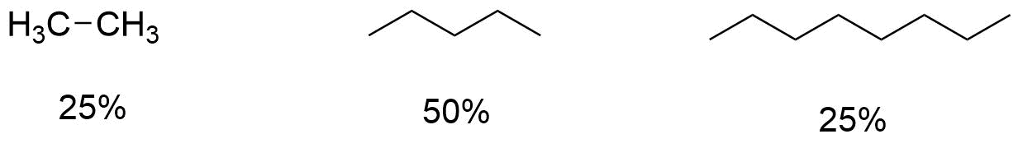**2.**

**3.** Для того чтобы отгадать галогенид **А**, переберём 4 возможных варианта галогенов и для каждого рассчитаем молярную массу углеводородного радикала. Только в случае брома мы сможем получить приемлемый арильный радикал:

$$M_{R }= \frac{M_{I}}{w_{I}} - M_{I}=\frac{127}{0.623} - 127=77 г/моль$$

Что соответствует фенильному C6H5 фрагменту. Таким образом **A** – фенилбромид.

Соединение **B** отгадывается аналогично: только при N(C) = 3 в молекуле может присутствовать бром, причём в этом случае получаем общую формулу C3H7Br, что соответствует изопропилбромиду или же н-пропилбромиду. Отсутствие CH2 фрагмента однозначно указывает на изопропилпромид.

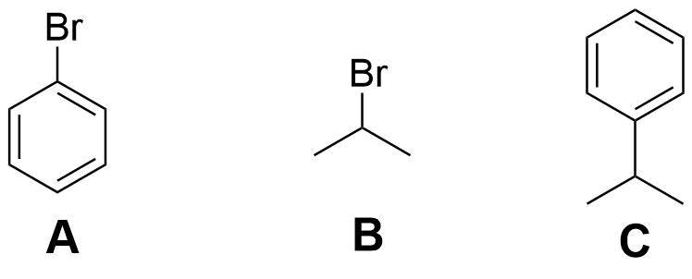

|  |  |
| --- | --- |
| **Критерии** | **Баллы** |
| Верно написана реакция Вюрца | **1 балл** |
| Верно изображены структуры продуктов (по 1 баллу за каждую).  Верно рассчитаны доли продуктов (по 1 баллу за каждую) | **6 баллов** |
| Верно изображены структуры A-C (по 1 баллу за каждую) | **3 балла** |
| **Итого:** | **10 баллов** |